**Pestaña de asignación:**

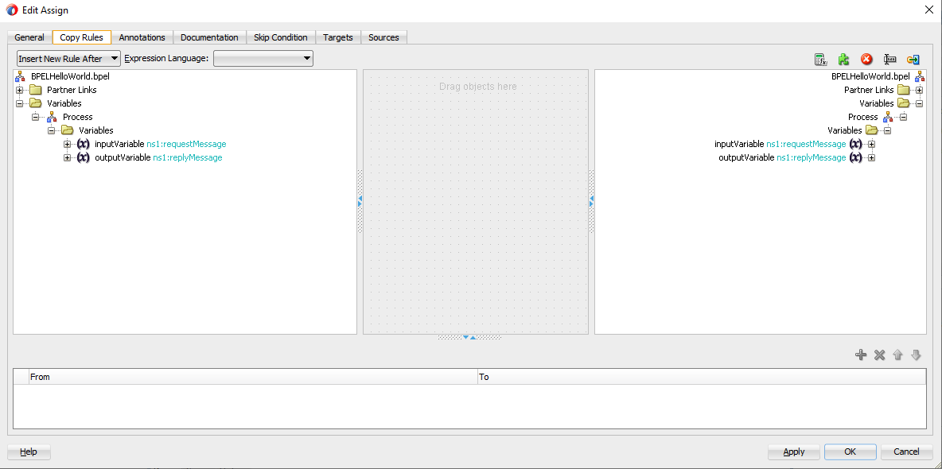

**Zona de trabajo:**

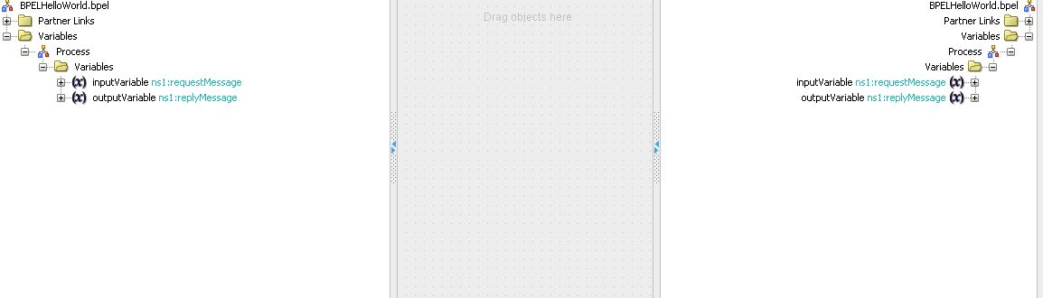

La zona de trabajo está dividida en 3 partes:

* A la izquierda, el árbol de variables del proceso, aquí podemos encontrar todas las variables creadas hasta el momento. Este árbol a la izquierda representa las variables con valor de entrada.

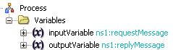

* En el centro, las operaciones a realizar, en este ejemplo (para visualizar) vamos a asignar entrada y salida, además de un concat (Después se explica).
  + Asignación:



* + Concatenación:



* A la derecha: Las mismas variables, que el lado izquierdo; pero son a las que se le van a asignar los valores.

**Zona de transformación**



Aquí se fan a definir todas las tranformaciones que se le haga a una variable. Las trasformaciones tienen que realizarse en el lado izquierdo (From) ya que el lado derecho (To) es utilizado para asignar.

Esta área de trabajo está dividida en dos secciones:

* From:



* + Aquí se declaran todas las variables a utilizar como punto de referencias para la asignación.
  + Además, se pueden aplicar funciones sobre la misma. En este caso, se decidió concatenar el valor de la variable id con 200.
* To:

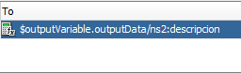

* + Variable a la cual se le asignará un valor del lado izquierdo.
  + En este caso se decidió que la variable a utilizar será la de salida descripción.
  + El valor a almacenar, será la concatenación del id de entrada con 200.

**Zona de transformación, transformaciones:**

Para acceder al apartado de transformaciones,

1. debemos apretar el botón [] del **from** (si ya tenemos alguna asignación realizada) o,
2. Clic derecho sobre la sección del medio:

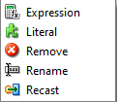

* 1. Seleccionamos (**Expression**)

De cualquiera de las dos formas, nos saldrá el “**expresión builder**”.

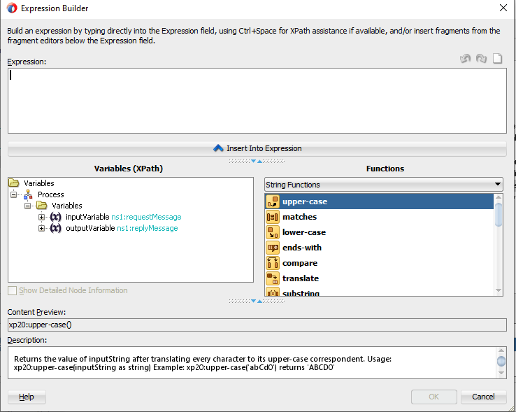

El “**expresión builder**” está dividido en 3 partes:

* **Expression**: Aquí de va construyendo las expresiones mediante el uso de las dos partes que a continuación se verán; además se puede hacer de forma manual.
* **Variables (XPath)**: Aquí se muestran todas las variables creadas hasta el momento en el proceso.
* **Functions**: Aquí están todas las funciones que se pueden aplicar para la asignación.

Hay que tener en cuenta que no es obligado usar una variable, como no es obligado usar una función; incluso si se desea, el valor de la expresión puede ser un literal (“Hola Mundo”).

Para constuir la expresión de concat, se utilizó la función [] y la variable []. La expresión final queda de la siguiente forma:



Damos [**OK**] y en la sección del medio nos aparecerá sin conexiones un icono de []:



Con esto ya tenemos el lado izquierdo, ahora solo necesitamos asignarle el objetivo. Arrastramos la función creada hacia la variable descripcion del “**output”**:

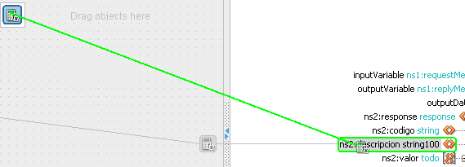

Soltamos y ya se asignó la variable de la izquierda concatenada con el valor 200 a la variable de salida descripcion:

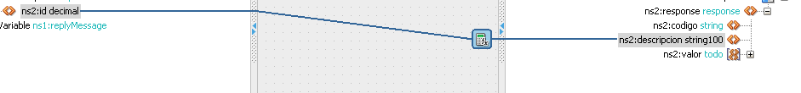

Presionamos [**Apply**] o [**OK**] y ya nuestra asignación está hecha.